**МИНИСТЕРСТВО ОБРАЗОВАНИЯ И НАУКИ РОССИЙСКОЙ ФЕДЕРАЦИИ**

**ФЕДЕРАЛЬНОЕ ГОСУДАРСТВЕННОЕ БЮДЖЕТНОЕ ОБРАЗОВАТЕЛЬНОЕ**

**УЧРЕЖДЕНИЕ ВЫСШЕГО ОБРАЗОВАНИЯ**

**«РОССИЙСКИЙ ГОСУДАРСТВЕННЫЙ УНИВЕРСИТЕТ**

**им. А.Н. КОСЫГИНА**

**(ТЕХНОЛОГИИ. ДИЗАЙН. ИСКУССТВО)»**

1 этап

**Конкурса «ИНЖЕНЕРНЫЙ СТАРТ-2017»**

**обучающихся московских образовательных организаций среднего и среднего профессионального образования**

списки участников

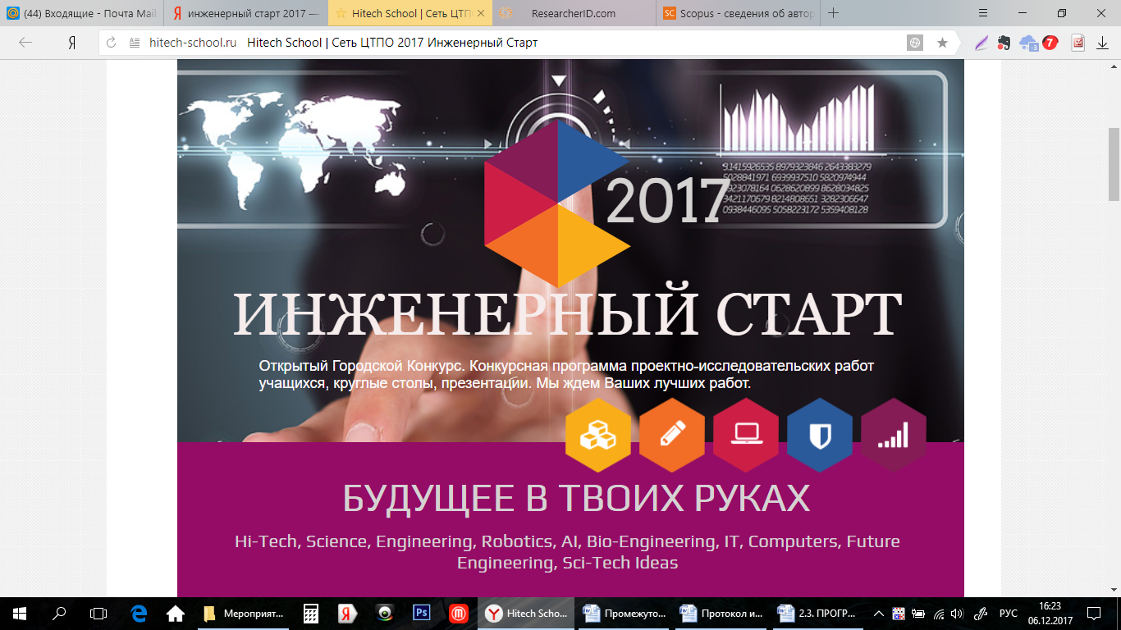

**Москва 2017 г.**

**1.** **ЛИСОВСКАЯ ЕКАТЕРИНА АЛЕКСАНДРОВНА**

1 класс, ГБОУ школа №185, г. Москва

***Декоративное панно «Золотые ручки»***

*Руководитель Кобаль Светлана Николаевна*

**2. ОРДЫНЕЦ РОМАН ОЛЕГОВИЧ**

7 класс, ГБОУ Школа № 1862, г. Москва

***Материализация виртуальных метаморфоз***

*Руководитель Розе Светлана Юрьевна, педагог, ГБОУ Школа № 1862, г Москва*

**3. ЖИЛИНА КСЕНИЯ АНДРЕЕВНА**

7 класс, МАОУ Гагаринская СОШ, Тюменская обл., Ишимский район, с. Гагарино

***Изонить – искусство рисовать нитью!***

*Руководитель Низковских Любовь Сергеевна, учитель технологии, МАОУ Гагаринская СОШ, Тюменская обл., Ишимский район, с. Гагарино*

**4. ЛИХОДЕД АЛЕНА АНДРЕЕВНА**

10 класс, ГБОУ «Школа № 1329», г. Москва

***Коллекция современных молодежных изделий «Романтика Толстовки»***

*Руководитель Бутрякова Наталья Павловна, учитель технологии, ГБОУ «Школа № 1507», г. Москва*

**5. СКВОРЦОВА ЕЛИЗАВЕТА ИГОРЕВНА**

10 класс, гимназия РГУ им. А.Н. Косыгина, г. Москва

***Костюм на девушку-подростка «К учебе готова!»***

*Руководитель Конбекова Любовь Тимуровна, методист, гимназия РГУ им. А.Н. Косыгина, г. Москва*

**6. ГОЛОВИНА АЛЁНА АЛЕКСАНДРОВНА**

10 класс, гимназия РГУ им. А.Н. Косыгина, г. Москва

***Значки из пластика «Любимые герои всегда со мной»***

*Руководитель Земледенко Ирина Алексеевна, учитель географии и биологии, Гимназия РГУ им. А.Н. Косыгина, г. Москва*

**7. ПОТЕХИНА НАТАЛИЯ ЕВГЕНЬЕВНА**

10 класс, Гимназия РГУ им. А.Н. Косыгина, г. Москва

***Костюм из будущего***

*Руководитель Фофлина Анна Андреевна, учитель математики, Гимназия РГУ им. А.Н. Косыгина, г. Москва*

**8. БЕЗМЕНОВА ПОЛИНА МИХАЙЛОВНА**

10 класс, Гимназия РГУ им. А.Н. Косыгина, г. Москва

***Оригинальная бижутерия***

*Руководитель Аникин Владимир Александрович, учитель, Гимназия РГУ им. А.Н. Косыгина, г. Москва*

**9. МОРОЗОВА ЕЛИЗАВЕТА СЕРГЕЕВНА**

8 класс, МАОУ «Гимназия им. Н.В. Пушкова», г. Москва, г. Троицк

***Коллекция украшений «Алиса в стране чудес» с применением 3D-технологий***

*Руководитель Варенкова Екатерина Сергеевна, учитель изобразительного искусства, технологии, МАОУ «Гимназия им. Н.В. Пушкова», г. Москва, г. Троицк*

**10. САФРОНОВА ЕВГЕНИЯ ИГОРЕВНА**

8 класс, МБОУ СОШ №3, г. Ногинск, Московская область

***Коллекция из джинсовой ткани «Новая жизнь старых вещей»***

*Руководитель Волкова Нелли Юрьевна, учитель технологии, МБОУ СОШ №3, г. Ногинск, Московская область*

**11. МОРОЗОВА МАРГАРИТА СЕРГЕЕВНА**

**СОКТОЕВА ДАРИ ЗОРИКТОЕВНА**

11класс, МАОУ «Гимназия им. Н.В. Пушкова», г. Москва, г. Троицк

***Создание коллекции одежды с помощью 3D рисунка и 3D печати «Моя Вселенная – ты многогранна»***

*Руководитель Варенкова Екатерина Сергеевна, учитель изобразительного искусства, технологии МАОУ «Гимназия имени Н.В. Пушкова», г. Москва, г. Троицк*

**12. АПЕТ ЕЛИЗАВЕТА АЛЕКСЕЕВНА**

**КОЖЕВНИКОВА ЕКАТЕРИНА АЛЕКСАНДРОВНА**

6 класс, МАОУ «Гимназия им. Н.В. Пушкова», г. Москва, г. Троицк

**КОЖЕВНИКОВ СЕРГЕЙ АЛЕКСАНДРОВИЧ**

11 класс, МАОУ «Гимназия им. Н.В. Пушкова», г. Москва, г. Троицк

***Макет-инсталляция «Город моей мечты»***

*Руководитель Варенкова Екатерина Сергеевна, учитель изобразительного искусства, технологии МАОУ «Гимназия имени Н.В. Пушкова», г. Москва, г. Троицк*

**13. ПАННИКОВА АННА НИКОЛАЕВНА**

4 курс, Колледж музыкально-театрального искусства им. Г.П. Вишневской, г. Москва

***Разработка и изготовление костюма к балету «Жар-птица»***

*Руководитель Зарецкая Ольга Игоревна, педагог, Колледж музыкально-театрального искусства им. Г.П. Вишневской, г. Москва*

**14. СЕМЧУКОВА АНАСТАСИЯ СЕРГЕЕВНА**

10 класс, Гимназия РГУ им. А.Н. Косыгина, г. Москва

***Подвеска – ловец снов «Осеннее равноденствие»***

*Руководитель Уханова Анастасия Дмитриевна, педагог-организатор, Гимназия РГУ им. А.Н. Косыгина, г. Москва*

**15. ГАЛАШОВ КОНСТАНТИН ВИКТОРОВИЧ**

8 класс, МАОУ «Ишимский городской общеобразовательный лицей им. Е.Г. Лукьянец», г. Ишим, Тюменская область

***Материалы для марморирования: сравнение и анализ результатов окрашивания***

*Руководитель Галашова Софья Владимировна, учитель технологии, МАОУ СОШ №12, г. Ишим, Тюменская область*

**16. КУКОЛЬЩИКОВА ЕЛЕНА ПАВЛОВНА**

9 класс, МАОУ «СОШ имени Декабристов», г. Ялуторовск, Тюменская область

***Картина, вышитая крестиком, для украшения интерьера***

*Руководитель Токмакова Лидия Александровна, МАОУ «СОШ имени Декабристов», г. Ялуторовск, Тюменская область*

**17. ХУДОРОЖКОВА АНАСТАСИЯ ВАДИМОВНА**

2 курс, Колледж дизайна и декоративного искусства МГХПА им. С.Г. Строганова, г. Москва

***Покрывало в технике ремизного ткачества и тканые шарфы***

*Руководитель Чуракова Светлана Вениаминовна, преподаватель, Колледж дизайна и декоративного искусства МГХПА им. С.Г. Строганова, г. Москва*

**18. МАРТЫНОВА АНЖЕЛИКА АНДРЕЕВНА**

3 курс, Колледж дизайна и декоративного искусства МГХПА им. С.Г. Строганова, г. Москва

***Гобелен «Вечная память» и декоративное панно «Дом»***

*Руководитель Бочкарева Людмила Геннадиевна, преподаватель, Колледж дизайна и декоративного искусства МГХПА им. С.Г. Строганова, г. Москва*

**19. БОГЛАЗОВА КСЕНИЯ АЛЕКСАНДРОВНА**

2 курс, Колледж дизайна и декоративного искусства МГХПА им. С.Г. Строганова, г. Москва

***Покрывало «Огненный цветок» и тканые салфетки «Нежность»***

*Руководитель Чуракова Светлана Вениаминовна, преподаватель, Колледж дизайна и декоративного искусства МГХПА им. С.Г. Строганова, г. Москва*

**20. МИХЕЕВА ЕКАТЕРИНА ДМИТРИЕВНА**

**ТИМЕСКОВА ЯРОСЛАВА АНДРЕЕВНА**

**СУКОВА НАТАЛЬЯ ВЛАДИМИРОВНА**

9 класс, ГБОУ Образовательный комплекс «Юго-Запад», г. Москва

***Коллекция костюмов и аксессуаров «Воспоминание о будущем»***

*Руководитель Михалева Вера Васильевна, учитель технологии, ГБОУ Образовательный комплекс «Юго-Запад», г. Москва*

**21. ЛЫОНГ ТХИ ТХУ ХА**

7 класс, ГБОУ Школа № 192, г. Москва

***Цирк***

*Руководитель Феоктистова Ирина Сергеевна, учитель технологии, ГБОУ Школа № 192, г. Москва*

**144. ЧИТАЙКИНА ДАРИНА ВИКТОРОВНА**

6 класс, ГБОУ «Школа № 1538», г. Москва

***Мастерская чудес «АРТ-сундук»***

*Руководитель Максименкова Ольга Анатольевна, педагог организатор, ГБОУ «Школа № 1538», г. Москва*

**22. КРЕСТЬЯННИКОВА МАРИЯ ЮРЬЕВНА**

11 класс, МАОУ Туртасская СОШ, п. Туртас, Уватский район, Тюменская область

***Волшебное кружево***

*Руководитель Санина Мария Анатольевна, учитель технологии, МАОУ Туртасская СОШ, п. Туртас, Уватский район, Тюменская область*

**23. ГОНЧАРЖ ПОЛИНА АЛЕКСЕЕВНА**

4 курс, ГБПОУ Первый Московский образовательный комплекс, г. Москва

***Молодежная одежда «Черный квадрат»***

*Руководитель Булатова Елена Сергеевна, заведующая кафедрой, ГБПОУ Первый Московский образовательный комплекс, г. Москва*

**24. ОВСЯНКИНА АЛИНА ЮРЬЕВНА**

8 класс, ГБОУ «Школа № 2083» ОП «Родники», г. Москва

***Вязаные аксессуары***

*Руководитель Захарова Любовь Леонидовна, ГБОУ «Школа № 2083» ОП «Родники», г. Москва*

**25. УРЕНКОВ ДАНИИЛ АЛЕКСАНДРОВИЧ**

4 класс, МАОУ Сорокинская СОШ № 3, с. Б. Сорокино, Сорокинский район, Тюменская область

***Красота витражного искусства***

*Руководитель Балдина Светлана Сергеевна, учитель МАОУ Сорокинская СОШ № 3, с. Б. Сорокино, Сорокинский район, Тюменская область*

**26. КУЛИКОВА АРИНА ЛЕОНИДОВНА**

10 класс, Гимназия РГУ им. А.Н. Косыгина, г. Москва

***Сумка из ткани с авторской росписью «Miss Авоська»***

*Руководитель Прохоренко Павел Владимирович, преподаватель, Гимназия РГУ им. А.Н. Косыгина, г. Москва*

**27. ХАВКА ВИКТОРИЯ НИКОЛАЕВНА**

7 класс, ГБОУ «Школа № 597 «Новое Поколение», г. Москва

***Традиции и технологии ручного ткачества***

*Руководитель Корчагина Марина Сергеевна, руководитель фольклорного ансамбля «Печки-лавочки», ГБОУ «Школа № 597 «Новое Поколение», г. Москва*

**28. КОТ АЛИНА РОМАНОВНА**

**АЛЬ-АНАТИ МАРИЯ РАНИЕВНА**

5 класс, ГБОУ «Школа № 1528», г. Москва

***Палантин «Сказочные волокна»***

*Руководитель Новик Валентина Ивановна, Климкина Ирина Анатольевна*

**29. НАУМОВА ВАЛЕРИЯ ВЛАДИМИРОВНА**

7 класс, МАОУ Гимназия № 16, г. Тюмень

***Геометрия в одежде***

*Руководитель Коваленко Татьяна Анатольевна, учитель, МАОУ Гимназия № 16, г. Тюмень*

**30. САРКИСЯН ДЕНИС ИГОРЕВИЧ**

**МАМОНОВ АРТЕМ АНДРЕЕВИЧ**

8 класс, ГБОУ «Школа № 167 имени Л.А. Говорова», г. Москва

***Декоративный шахматный столик***

*Руководители Сидоренко Александр Вячеславович, учитель технологии, Федорова Елена Валерьевна, учитель черчения, ГБОУ «Школа № 167 имени Л.А. Говорова», г. Москва*

**31. ДОРОВСКАЯ УЛЬЯНА**

5 класс, ГБОУ «Школа Перспектива», г. Москва

***Творческий проект «Изготовление сумки»***

*Руководитель Максимова Людмила Георгиевна*

**32. КОЗЛОВ ИЛЬЯ МАКСИМОВИЧ**

10 класс, Гимназия РГУ им. А.Н. Косыгина, г. Москва

***Платье в стиле рококо***